Яковлев Никита 8 вариант 18-ИТ-3
Задание : Разработать диаграмму классов, применив один из паттернов проектирования, для задач о приготовлении супа. Необходимые классы: приготовление_супа, приготовление_супа-пюре, приготовление_борща. Любой суп готовится по схожему алгоритму: приготовить бульон, подготовить овощи, сварить суп, разлить по тарелкам, заправить сметаной и зеленью. Но этап подготовки овощей в супах разный: для супа-пюре необходимо измельчить в блендере, для борща необходимо обжарить. Укажите название выбранного
шаблона.

Реализация
Для реализации данного варианта я выбрал паттерн проектирования Фабричный метод, так как он позволяет определить общий интерфейс для создания объектов в суперклассе, позволяя подклассам изменять тип создаваемых объектов.

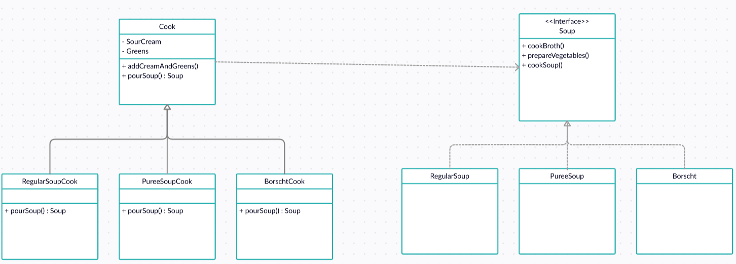
Сначала я создал интерфейс Soup, в котором находятся 3 метода : приготовить бульона, добавить овощей, сварить суп. Затем я создал 3 конвретных класса и вних реализовал интерфейс, Soup. Для каждого конкретного класса реализация будет отличаться.
В третий этап я создал конкретный клас Cook, c двумя атриутами : сметана и зелень. Также в этом классе реализовал 2 метода : разлить суп и довабить сметану и зелень. Затем я унаследовал 3 конкретных класса, тем самым добился приготовления определенного супа, каждым поваром.

